VCW schlägt in Suhl und Karlsruhe auf

(VCW / Wiesbaden / 08.11.2022) Vier Tage nach der 1:3-Heimniederlage gegen den deutschen Meister Allianz MTV Stuttgart tritt der VC Wiesbaden in der 1. Volleyball Bundesliga Frauen am Mittwoch (09. November 2022) beim VfB Suhl LOTTO Thüringen an. VCW-Cheftrainer Benedikt Frank verweist auf die „große Herausforderung“ in der äußerst stimmungsvollen Wolfsgrube, macht aber deutlich, dass sein Team nach dem Stuttgart-Spiel neu gewappnet sei und clevere Lösungen finden werde: „Das wird ein harter Fight auf Augenhöhe. Klares Ziel ist aber, dass wir Zählbares mitnehmen.“ Alle VCW-Spielerinnen sind fit.
Zum Gegner Suhl
Suhl hat einige Änderungen im Kader vorgenommen, ist aber in der Schaltzentrale im Zuspiel mit Vedrana Jakšetić (Kroatien) und Danielle Harbin (USA) auf der Diagonalen komplett geblieben. Benedikt Frank hält das Team für ähnlich gut aufgestellt wie in der Saison 2021/2022, als die Schützlinge von Headcoach László Hollósy immerhin Fünfter der Hauptrunde wurden.
Auch Suhl hat das Duell mit Meister Stuttgart bereits hinter sich (0:3). Am vergangenen Samstag konnte man den Dresdner SC hingegen überraschend mit 3:2 in der heimischen Wolfsgrube bezwingen. Mittelblockerin Roosa Laakonen hat eine goldene und eine silberne Auszeichnung als MVP auf ihrem Konto. Im Ranking „Top-Scorer“ kommt die Suhlerin Danielle Harbin (USA) auf einen Wert von 14; damit liegt sie als beste ihres Clubs auf Platz 16 der Liga. Zum Vergleich: VCW-Diagonalspielerin Lena Große Scharmann belegt in dieser Wertung nach zwei Spielen den 8. Platz (Wert: 20). In Führung: Lara Berger (Dresden, Diagonal) mit einem Wert von 31.
Die Hauptrunden-Partie in der Suhler Wolfsgrube wird am Mittwochabend um 20.00 Uhr angepfiffen und live im Free-TV auf SPORT1 übertragen.
DVV-Pokalspiel Karlsruhe
Am Sonntag (13. November, 16:00 Uhr) spielen die Wiesbadenerinnen dann in Karlsruhe. Dann gilt es im Achtelfinale des DVV-Pokals gegen den von Sebastian Kaschub trainierten SV Karlsruhe-Beiertheim in die nächste Runde einzuziehen. Das Team aus der 2. Volleyball Bundesliga Süd hatte sich zuvor mit einem 3:1-Sieg bei der TSG Markkleeberg für den Einzug ins Achtelfinale qualifiziert. „Wir sind Favorit, werden die Karlsruherinnen aber ganz sicher nicht unterschätzen“, sagt Benedikt Frank, der die Gastgeberinnen mit seinen Co-Trainern Christian Sossenheimer und Olaf Minter in Videos analysiert hat.
Vor einem Jahr war es dem VCW gelungen, im Achtelfinale des DVV-Pokals vor heimischem Publikum den Rekordmeister SSC Palmberg Schwerin mit 3:1 zu bezwingen. Im Viertelfinale mussten sich die Wiesbadenerinnen dann dem USC Münster mit 0:3 geschlagen geben. Auch Suhl LOTTO Thüringen stand im Viertelfinale, verlor aber gegen Dresden mit 2:3.

Nächste Termine:
09. November 2022 (20:00 Uhr): VfB Suhl LOTTO Thüringen – VCW
(Suhl, Sporthalle Wolfsgrube)
13. November 2022 (16:00 Uhr): SV Karlsruhe-Beiertheim – VCW
(Friedrich-List-Halle, Karlsruhe)
19. November 2022 (20:00 Uhr): VCW – Dresdner SC
(Wiesbaden, Sporthalle am Platz der Deutschen Einheit)

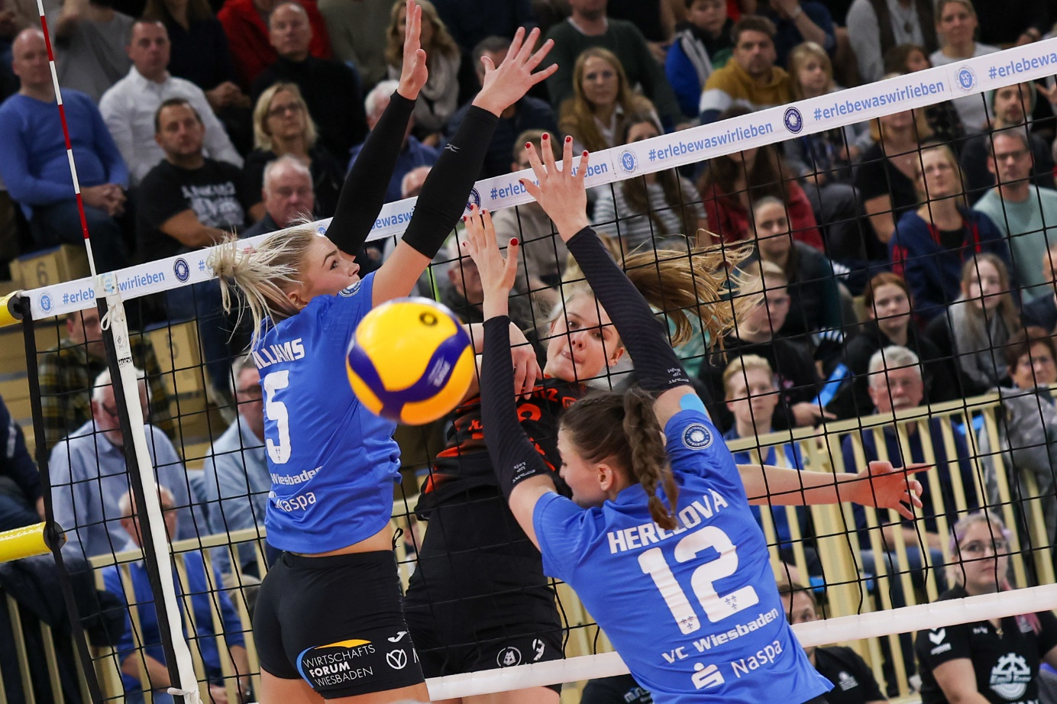 VCW schlägt in Suhl und Karlsruhe auf
Foto: Detlef Gottwald | www.detlef-gottwald.de
Über den VC Wiesbaden
Der 1. Volleyball-Club Wiesbaden e.V. wurde 1977 gegründet und ist spezialisiert auf Frauen- und Mädchenvolleyball. Die professionelle Damen-Mannschaft ist seit 2004 ohne Unterbrechung in der
1. Volleyball-Bundesliga vertreten und spielt ihre Heimspiele in der Sporthalle am Platz der Deutschen Einheit, im Herzen der hessischen Landeshauptstadt. Die bislang größten sportlichen Erfolge des VC Wiesbaden sind der Einzug in das DVV-Pokalfinale in der Saison 2012/2013 und 2017/2018 sowie die Deutsche Vizemeisterschaft in der Saison 2009/2010. Auch die erfolgreiche Nachwuchsarbeit ist Teil des VCW. Aktuell bestehen über 30 Nachwuchs-Teams, die in den vergangenen Jahren zahlreiche Titel bei überregionalen Volleyball-Meisterschaften sowie im Beachvolleyball erkämpften. Als Auszeichnung dafür erhielt der VC Wiesbaden im Jahr 2016 das „Grüne Band“ des Deutschen Olympischen Sportbundes (DOSB). Der VC Wiesbaden ist Lizenzgeber der unabhängigen VC Wiesbaden Spielbetriebs GmbH, die die Erstliga-Mannschaft stellt. Der Verein ist zudem Mitglied der Volleyball Bundesliga (www.volleyball-bundesliga.de) sowie des Hessischen Volleyballverbands (www.hessen-volley.de). Das Erstliga-Team wird präsentiert von den Platin-Lilienpartnern ESWE Versorgung (www.eswe.com) und OFB Projektentwicklung (www.ofb.de).
Text- und Bildmaterial stehen honorarfrei zur Verfügung – beim Bild gilt Honorarfreiheit ausschließlich bei Nennung des Fotografen. Weitere Pressemitteilungen und Informationen unter: www.vc-wiesbaden.de

